Key User 操作手冊

MM-IM-0080
庫存報廢作業

文件修改紀錄
版本 | 修改內容 | 作者 | 日期
1.0 | 新建立 | Mark | 2025/10/28

目錄
1、庫存報廢-MIGO 3

課程主題 | 1、庫存報廢-MIGO
交易代碼 | MIGO
路徑 | 後勤系統物料管理存貨管理物料異動MIGO物料異動
- 展開路徑進入此功能或直接輸入T-code。 |  | 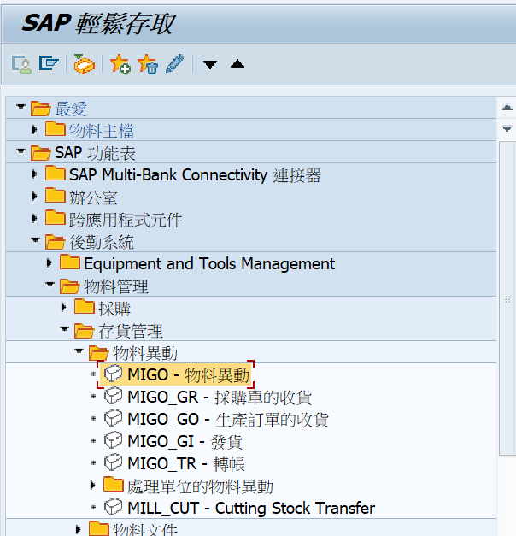  1
- 作業類型: 選擇A07 發貨。  - 參考單據: 選擇 R10 其他。  - 異動類型: 輸入551。 |  | 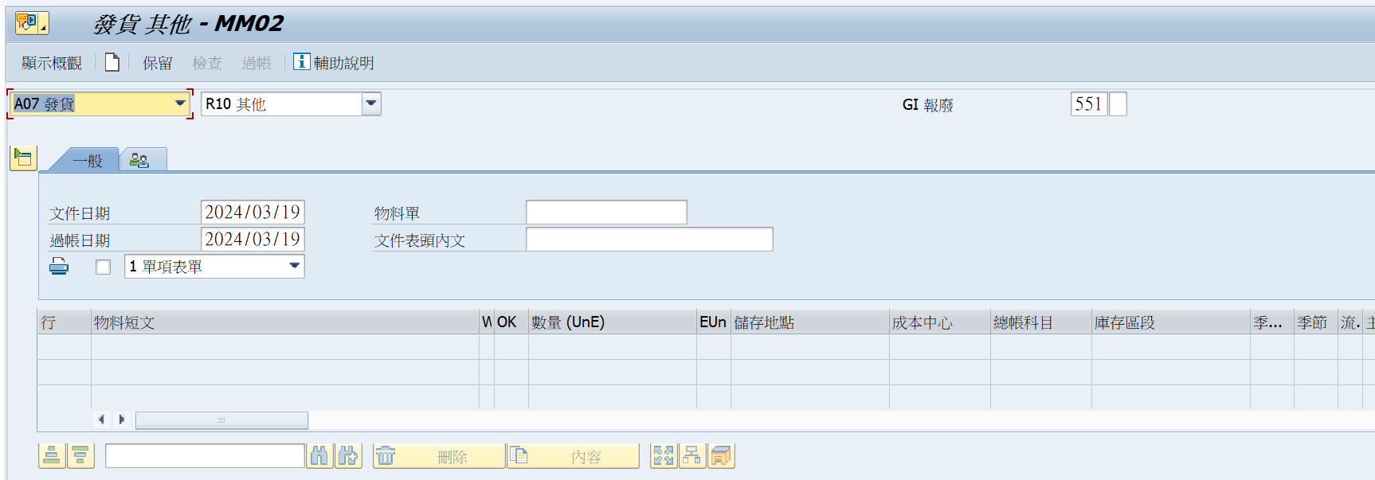  3  2  1
- 文件日期: 系統預設帶入系統日期。  - 過帳日期: 系統預設帶入系統日期，為物料文件的過帳日，拋轉到會計傳票上的計帳日期。  - 表頭內文: 可輸入備註。 |  | 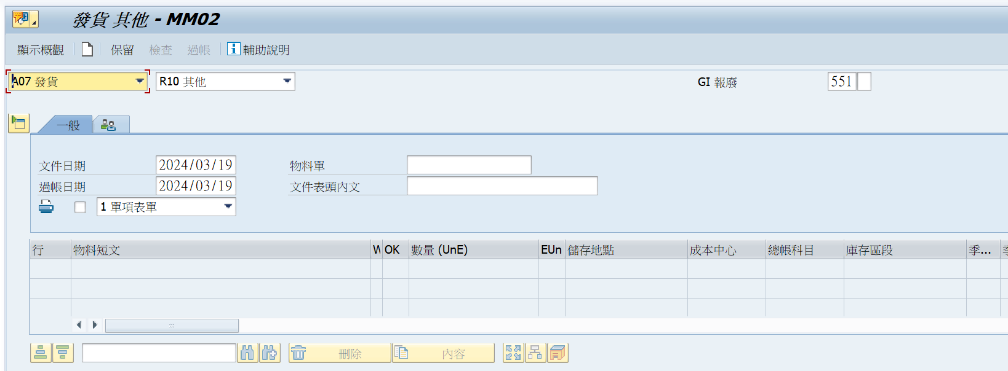  3  2  1
- 點選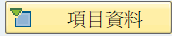可以切換是否顯示項次明細頁籤，當關閉項次明細，則可以維護項次清單。  - 物料: 維護要報廢的物料。 |  | 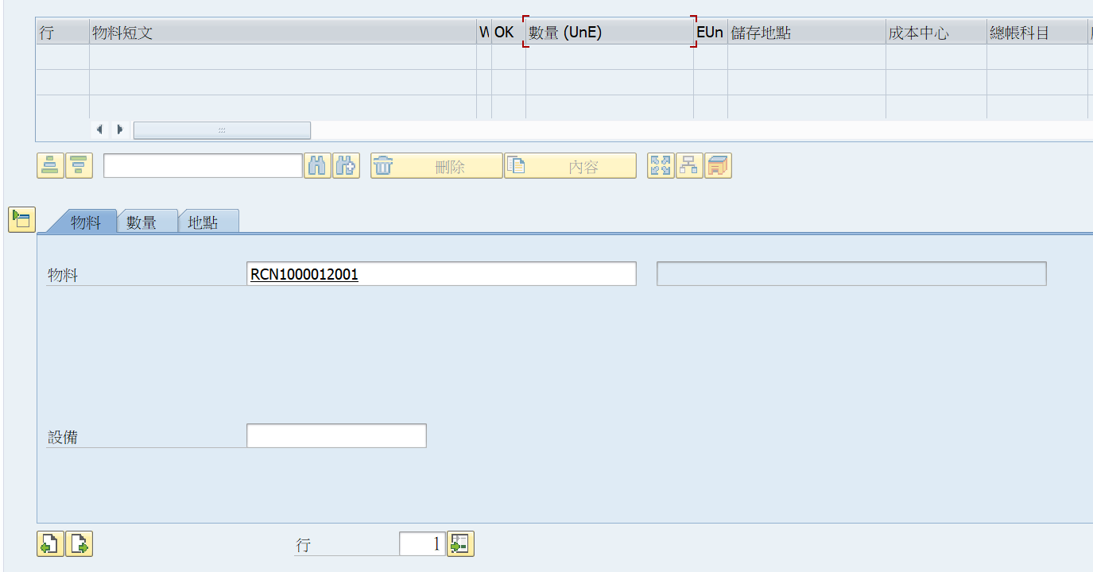  3  1
- 切換到  - 登錄之單位數量: 輸入報廢量。  - 項目確定: 打勾表示確認。 |  | 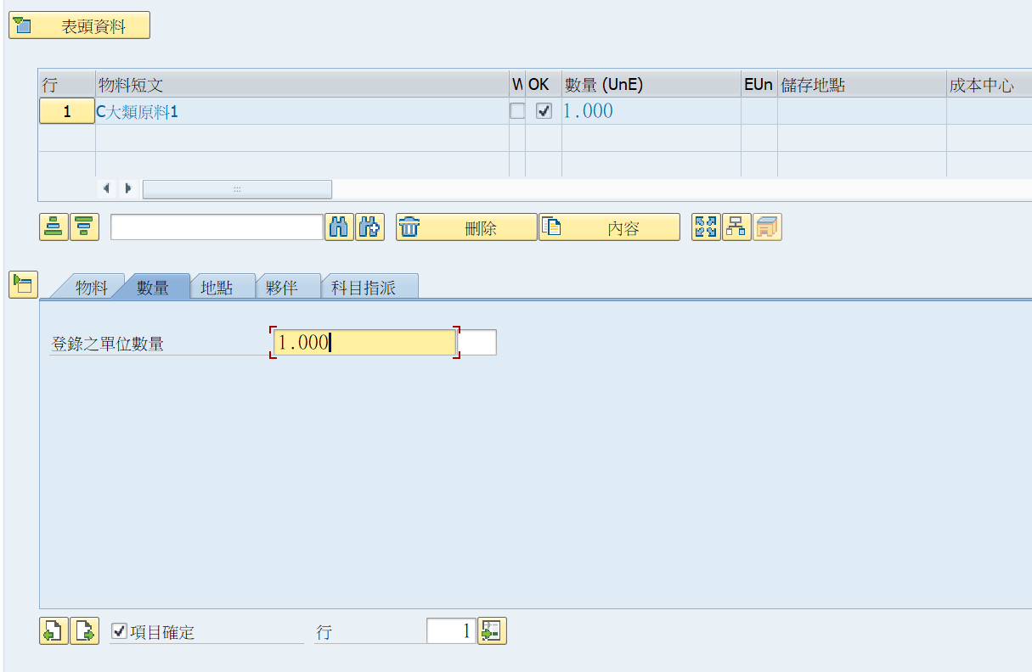  3  2  1
- 切換到  - 工廠: 輸入物料庫存的工廠。  - 儲存位置: 輸入待報廢倉。  - 異動原因: 挑選報廢原因。  - 內文: 可維護報廢原因的備註說明。 |  | 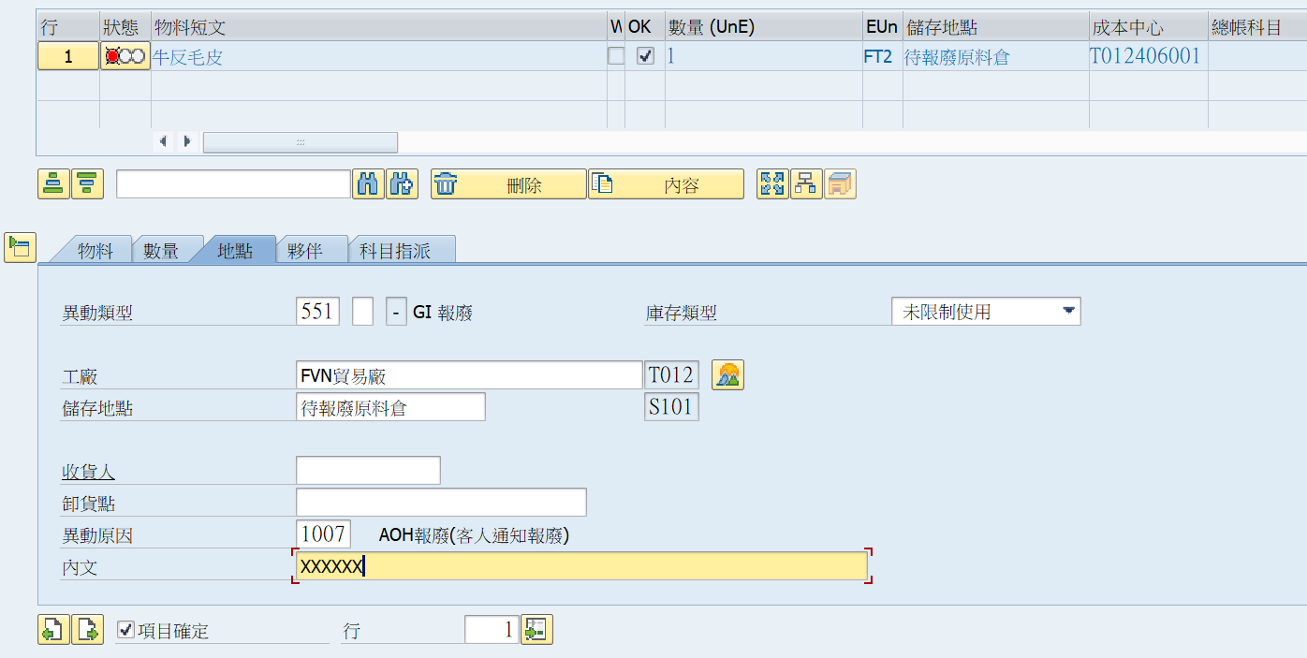  5  4  3  2  1
- 如果要報廢的物料有啟用批次管理，需要切換到批次畫面，並填入要報廢的批次號碼 |  | 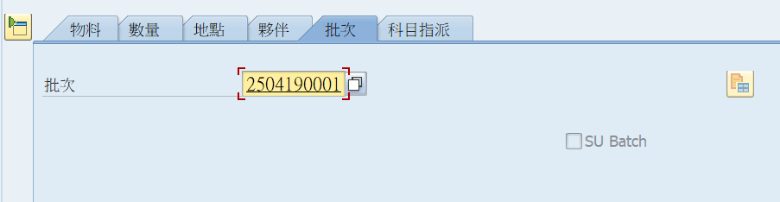  1
- 切換到  - 成本中心: 輸入成本中心代號。 |  | 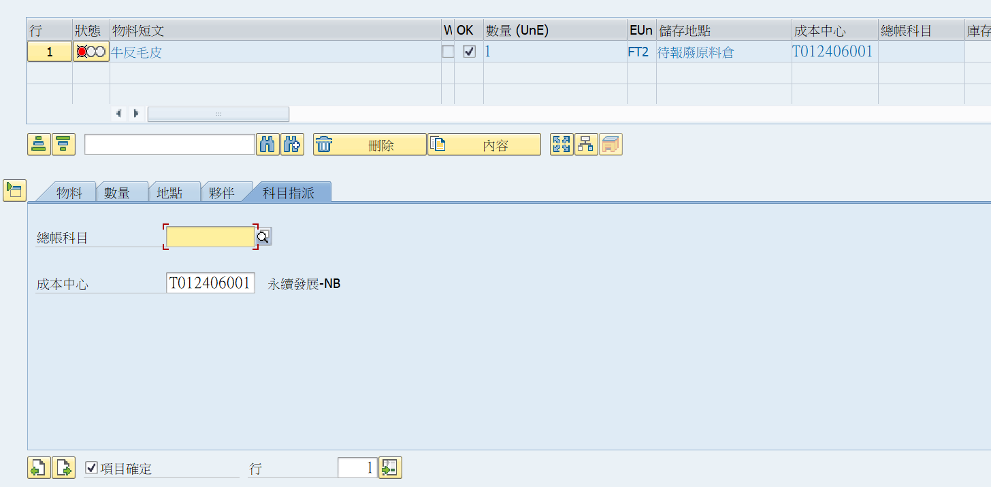  2  1
- 按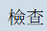，檢查資料是否完整。  - 按 ，系統產生報廢的物料文件。  - 按同相同功能。 |  | 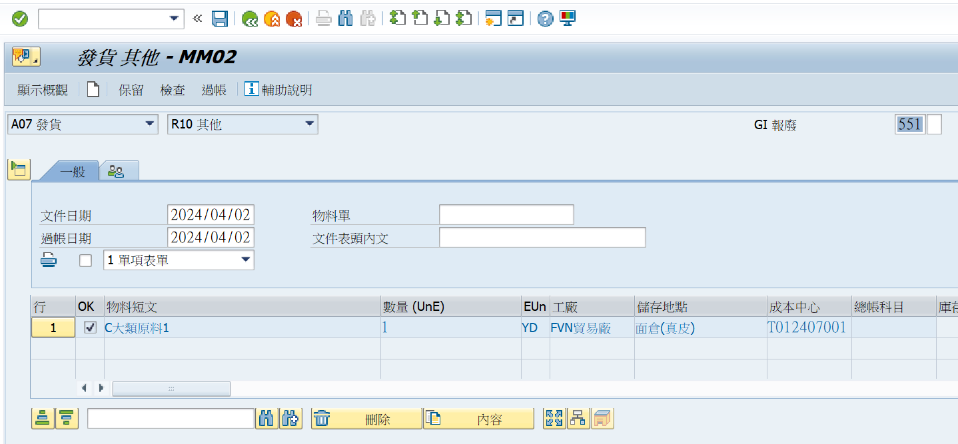  3  2  1
- 系統顯示過帳的物料文件成功訊息。 |  | 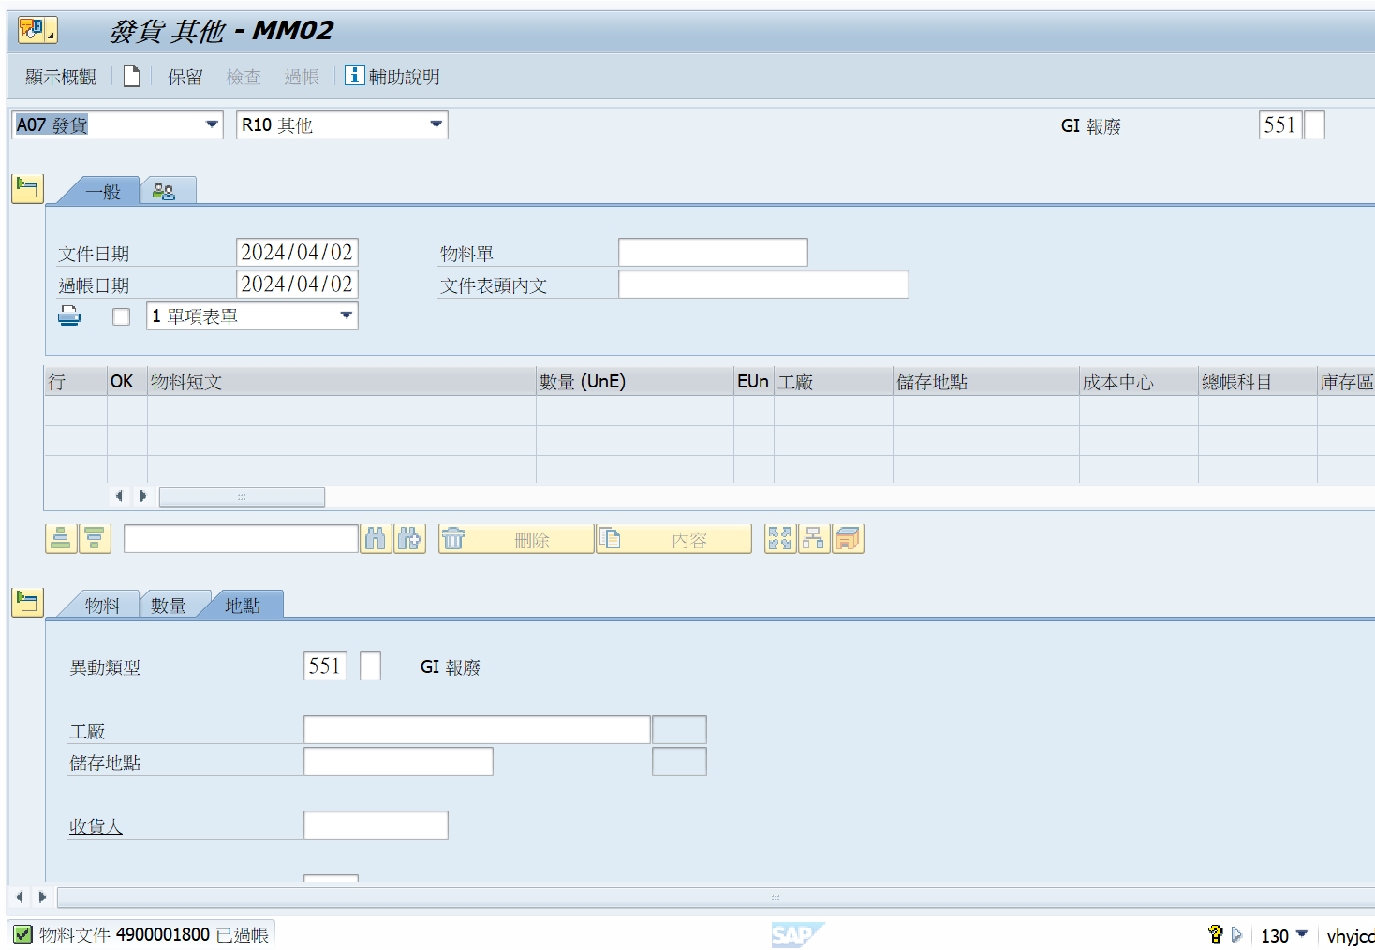  1

